- Tezkor xotira qurilmasi (ingl. RAM – Random Access Memory; rus. ОЗУ – Oперативное Запоминающее Устройство)) – kompyuter ish jarayonida axborotlarni protsessorga berishga va protsessordan olingan axborotlarni vaqtincha saqlashga mo‘ljallangan qurilma. Tezkor xotira qurilmasi tizimli platadagi maxsus slotga o‘rnatiladi. Kompyuter ishi tugaganida, tezkor xotiradagi axborotlar o‘chib ketadi.
- 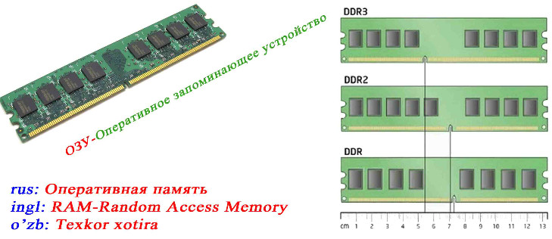
Hozirgi zamon operativ xotiralar DDR1, DDR2, DDR3, DDR4, DDR5…. turlarga bo’linadi.
- DDR1 SDRAM Maksimal ishlash chastotasi 400 MGЦ gachadir.
- DDR2 SDRAM. Maksimal chastotasi 800 MGЦ gacha
- DDR3 SDRAM Maksimal ishlash chastotasi 1800 MGЦ gacha.
- DDR4 SDRAM DDR4 xotira sig’imi 25,6 GB gacha bo’lishi mumkin. Maksimal ishlash chastotasi 3200 MGЦ gacha.
- DDR SDRAM (ing. Double Data Rate Synchronous Dynamic Random Access Memory — Ikkilamchi ma’lumotlar tezligi sinxronlangan dinamik tasodifiy kirish xotirasi)
Tezkor xotirani asosiy o‘lchov birligi uning xotira hajmi bo’lib:
–megabayt;
–gigabaytlarda o’lchanadi.
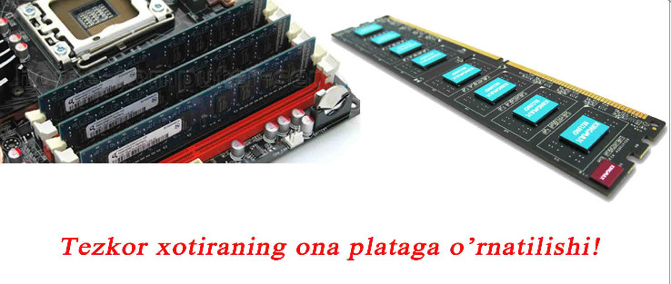
- Tezkor xotira qurilmasi registrlardan tashkil topgan.
- Registr -ma’lumotlarni ikkilik shaklida vaqtinchalik saqlab turish uchun mo’ljallangan qurilma.
- Har bir registr o’z navbatida triggerlardan tashkil topadi.
- Trigger mitti elektron sxema bo’lib, u elektr toki bilan zaryadlangan holda «1» ni, zaryadlanmagan holatda «0» ni ifodalaydi.
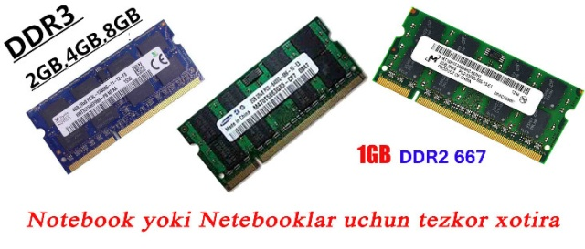

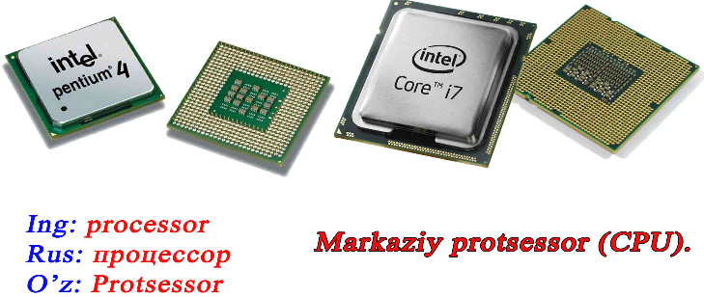

Protsessor (CPU – central processing unit) – arifmetik va mantiqiy amallarni bajaruvchi, xotira qurilmasi bilan bog‘lanuvchi, qurilmalar ishini boshqaruvchi qurilma.
Protsessor– inglizchada «Process» so‘zidan kelib chiqqan bo’lib, «jarayon» —jarayonni amalga oshiruvcbi, boshqaruvchi ma’nolarini bildiradi.
Protsessor tezkor xotira qurilmasida joylashgan dasturdan buyruqlarni o‘qiydi, amallarni bajaradi, natijalarni yozib qo‘yadi va keyingi buyruqni o‘qiydi. Umuman olganda, protsessor kompyuterni boshqarish vazifasini bajaradi. Shuning uchun ham bu qurilmaga
“kompyuterning miyasi” deb aytiladi.
Protsessor ishlab chiqarish bo‘yicha Intel, AMD firmalari ancha yaxshi yutuqlarga erishgan. Tezlik, razryad protsessorning asosiy ko‘rsatkichlari hisoblanadi. Uning tezligi bir sekundda bajariladigan amallarga ko‘ra chastotalarda o‘lchanadi va Hz (gers) bilan belgilanadi:
1000 Hz = 1 MHz (megagers);
1000 MHz = 1 GHz (gigagers).
Protsessor tezkor xotiradan ma’lumotlarni bo‘laklarga bo‘lib o‘qiydi va qayta ishlaydi. U har gal qayta ishlash uchun olishi mumkin bo‘lgan bo‘lakdagi bitlar soniga protsessorning razryadi
deyiladi. Dastlabki kompyuterlar razryadi 4 ga teng bo‘lgan bo‘lsa, ko‘pchilik kompyuterlarda 16, 32 razryadli va hozirgi kunda 64, 128 razryadli protsessorlarni ko‘rish mumkin.
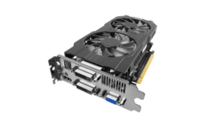Videokarta– kompyuter xotirasida saqlanayotgan tasvirlarni monitorda tasvirlashga moslashtiruvchi qurilma.
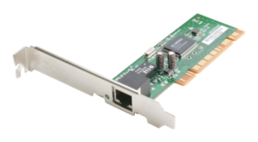Tarmoq kartasi – Ethernet texnologiyasi asosida lokal kompyuter tarmog‘iga ulanishni ta’minlovchi qurilma.
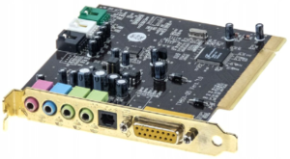Ovoz kartasi – yuqori imkoniyatlar bilan ishlovchi akustik tizim orqali ovozlarni qayta ishlash uchun mo‘ljallangan qurilma.

